## Openfire插件开发

1. 安装Ant

* 配置java环境变量
* 配置ant环境变量

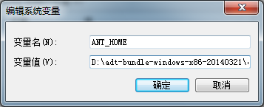



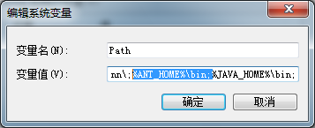

二、新建一个项目，并创建如下目录结构

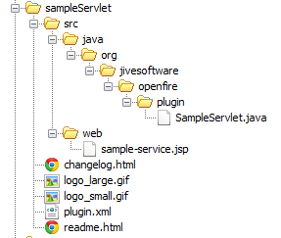

主类实现Plugin接口

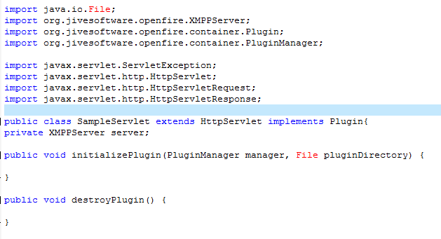

1. 打包成.jar文件

先把openfire源代码下载下来并成功用build.xml编译部署；

将自己的plugin项目copy到/openfire_src/src/plugins下；

执行openfire自带的build.xml，执行命令如下：

ant -f build.xml -Dplugin=插件名字 plugin

用自带的build.xml和源码编译的好处是：编译完后，插件会自动发布更新。